Міністерство освіти і науки України
Львівський національний університет імені Івана Франка
Факультет електроніки та комп’ютерних технологій

Звіт
про виконання лабораторної роботи №3
«Процеси в ОС UNIX і керування ними. Професійна робота з
командними оболонками.»

Виконав:
студент групи ФеП-13
Андріан Карсанашвілі
Прийняв:
доц. Бойко Я.В.

Львів-2021
Мета роботи: Оволодіння практичними навичками роботи з редактором vi.
Завдання для самостійної підготовки:
1. Вивчити:
- поняття процесу і його характеристики;
- вивід на екран списку процесів і його аналіз;
- фонові й активні процеси;
- пріоритет процесів і його зміна;
- відправлення сигналів процесам, організація перехоплення сигналів;
- виконання завдань у системі в заданий час і з заданою періодичністю.
2. Ознайомитись з такими командами UNIX:
ps, ptree, pgrep, kill, pkill, fg, bg, jobs, crontab, at
3. Скласти послідовність команд для виконання необхідного варіанта завдання
Виконання роботи
Завдання 1, переглянув список процесів
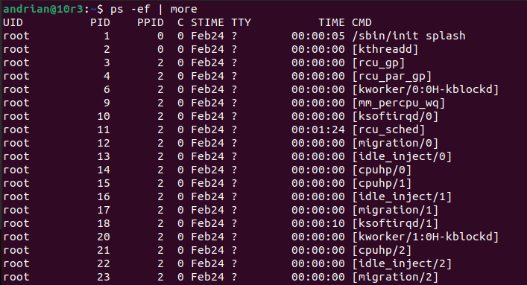
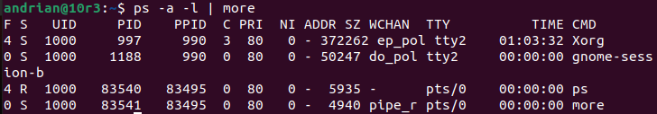
Завдання 2, переглянув список УСІХ процесів
Завдання 3, запустив ще один shell, переглянув список процесів, запущених мною. Завершив процес цього shell
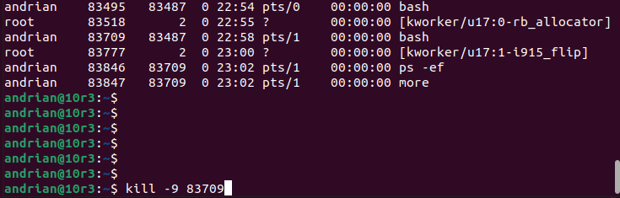
Завдання 4, переглянув список задач у системі, проаналізувавши їх
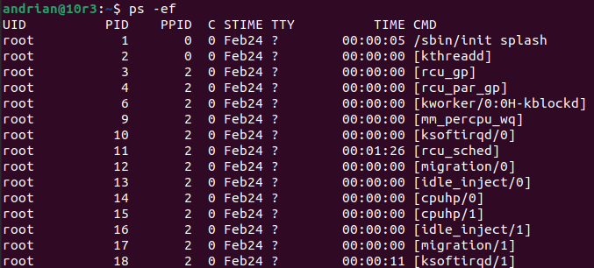
Завдання 5, запустив фоновий процес
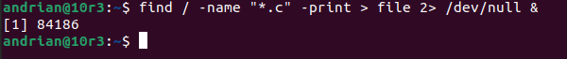

Завдання 6, призупинив його, переглянув список задач, продовжив процес, знову переглянув список задач.
Завдання 7, вивів на екран список усіх процесів, запущених не користувачем root

Завдання 8, організував вивід календаря на екран через одну хвилину після запуску

Завдання 9, організував щоденне видалення усіх файлів з розширенням *.bak i *.tmp
cron -e
0 0 * * * rm "*.bat"
0 0 * * * rm "*.tmp"

Мета роботи: Оволодіння практичними навичками професійної роботи з командною оболонкою shell – використання змінних і створення командних файлів.
Завдання для самостійної підготовки:
1. Вивчити:
- організацію умовного виконання командного рядка, угруповання команд у командному рядку;
- використання змінних shell;
- організація командних файлів: передача параметрів, уведення значень, умовні розгалуження і цикли;
- арифметичні обчислення в shell.
2. Розробити алгоритм рішення відповідно до завдання
3. Скласти програми рішення завдань
4. Підготувати тест для перевірки програм

Виконання роботи
Завдання 1, створив файл
Завдання 2, записав програмний код на bash мові
#!/bin/bash
echo "You are"
whoami
echo "Your directory"
echo "$HOME - home directory for user $USER"
echo "Your files in HOME (so much info)"
find ~ -user andrian -print

echo "Archive"
if test -f back_up_andrian_date.tar.gz
then
echo "This file exist"
read -p "You wont rewrite file? Y|N: " answer

case $answer in

Y)
echo "Ok. i rewrite this code"
rm back_up_aandrian_date.tar.gz
echo "delete done"
tar -cf back_up_andrian_date.tar.gz ~
echo "end rewrite"
;;

N) echo "Ok, goodbye";;
*) echo "Where answer?";;

esac

else
echo "Archive will be create"
tar -cf back_up_andrian_date.tar.gz ~
echo "Done"
fi
Завдання 3, запустив для перевірки
Завдання 4, створив другий файл
Завдання 5, записав програмний код на bash мові
#!/bin/bash
echo "unarchiving archive"
mkdir ~/lab_6
tar -xvf back_up_andrian_date.tar.gz -C ~/lab_6
Завдання 6, запустив для перевірки

Висновки:
На цій лабораторній роботі я оволодів практичними навичками роботи з процесами – створював їх, керував ними, проаналізовував та завершав , якщо на це є потреба.
Я активно керував процесами, переглядаючи список усіх процесів, які були запущені. Повне право керування я міг забезпечити , подаючи конкретні сигнали для процесів, що мене інтересують.
Також я оволодів практичними навичками професійної роботи з командними оболонками. Активно використовував змінні оточення та власні змінні у своїх скриптах, що складалися з команд оболонки. Зміг використати умови , що дало мені можливість контролювати хід роботи мого скрипта. Розробив алгоритм , заданий в методичці, протестував свій bash-код.

